Grupa I koedukacyjna

02.12.2021 r.
wychowawca: Zbigniew Krzyżosiak
godz: 13:15 – 14:15

Ciemną nocą, przed północą
Rozdaje prezenty
Czy już wiecie, kto to taki?
To Mikołaj Święty!

Jeździ po świecie saniami
Do wszystkich okien puka
Gdy tylko rano oczy otworzysz
Prezentu przy łóżku poszukaj.
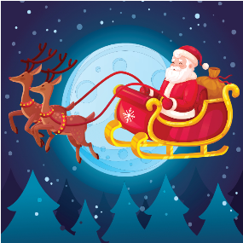

- Pokoloruj Mikołaja.

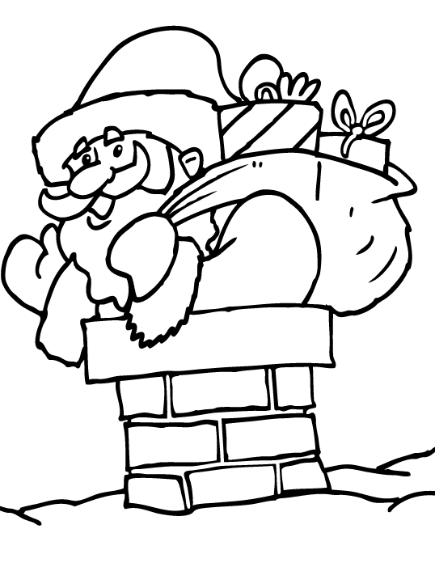

- Połącz takie same obrazki liniami o różnych kolorach.

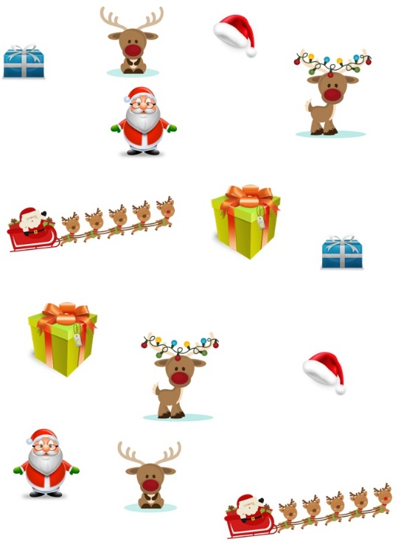

godz. 14:15 – 21:00
Wychowawca: Joanna Lizurej
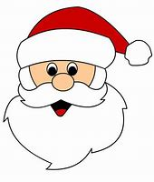
MIKOŁAJKI-
Poznanie legendy o Świętym Mikołaju

Święty Mikołaj to postać, którą lubią chyba wszyscy, jednak szczególnie przypodobał się dzieciom. Nic w tym dziwnego, w końcu przynosi prezenty, zawsze jest miły i uśmiechnięty. Dziś poznacie go nieco lepiej. Poproście kogoś bliskiego o przeczytanie kilku ciekawostek i włączenie krótkiego filmu na temat legendy o Świętym Mikołaju. Na koniec wykonajcie kilka zadań, które dla Was przygotowałam.
Święty Mikołaj - historia, bajka , legenda - YouTube

- Jego sanie to prawdopodobnie najszybszy pojazd, jaki kiedykolwiek powstał, jest szybszy niż rakieta kosmiczna.
- Czerwień i biel to nowe wyobrażenie stroju Świętego Mikołaja. Mikołaj przez lata miał szeroką gamę kolorowych strojów – zielonych, brązowych, niebieskich, a nawet jasnobrązowych. Dopiero w 1931 r. Jego strój zaczął przypominać ten współczesny.
- Spór o miejsce zamieszkania Świętego Mikołaja nadal jest nierozstrzygnięty. Z jednej strony twierdzi się, że Mikołaj mieszka w Finlandii, a z drugiej, że jego siedzibą jest Alaska. W obu tych miejscach znajduje się Dom Świętego Mikołaja.
- Najwięcej listów otrzymuje od dzieci z Francji.
- W Meksyku listy wysyła się balonem.
- Zgodnie z tradycją sanie Świętego Mikołaja ciągnie 8 reniferów, co więcej każdy z nich ma swoje imię i są to: Kometka, Amorek, Tancerz, Pyszałek, Błyskawiczny, Fircyk, Złośnik, Profesorek i Rudolf.

